 | فرم درس آموزی رویدادهای HSEE |  |  |  |  | کد: 13-8-95  تاریخ انتشار:27/06/1395
 | رویدادهای ناگوار |  | رویدادها و تجربیات موفق
 | عنوان درس آموزی : مدفون شدن راننده كاميون زير بار قطعات سنگ اسلب
تشریح رویداد |  |  | 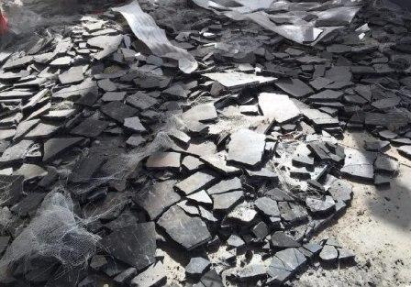
در يك كارخانه سنگبري راننده كاميون مشغول بستن بار اسلب(قطعه هاي سنگ مرمريت 2*3 متر ) بر روي پايه فلزي روي كاميون بوده كه چوبي كه به عنوان نگهدارنده در زير شاسي كاميون قرار داده شده بود شكسته مي شود و تعادل كاميون به هم مي خورد و اسلب ها كه بسته نشده بودند بر روي فرد سقوط مي كنند و فرد زير سنگ هاي خرد شده مدفون مي شود. پس از خارج كردن راننده از رير سنگ ها متأسفانه راننده جان خود را از دست داده بود.

درخت آنالیز علت - پیامد
پیامد های رویداد | تجزیه و تحلیل عوامل بروز رویداد | علت اولیه |  | علل میانی | علل ریشه ای
انسانی :  فوت کارگر |  | سقوط سنگ اسلب بر روي فرد |  | -عجله و بي احتياطي هنگام كار  -محكم نبستن بار  -بار زدن بيش از ظرفيت كاميون  -بار زدن به روش غير اصولي و ناايمن | - عدم تعهد و توجه مدیریت شرکت در خصوص رعایت الزامات فنی و ایمنی  - عدم وجود مستندات آموزشی در خصوص رعایت موارد ایمنی کار در ارتفاع  -عدم وجود سیستم اخذ مجوز کار  -عدم وجود نظارت كافي جهت انجام كار بصورت اصولي
زیست محیطی:

---
محصول و تجهیزات :

خرد شدن اسلب هاي مرمريت
راهکارهای فنی پیشنهادی |  |  |  | درس آموخته و پیام های کلیدی
- تعهد كارفرما مبني بر رعايت اصول ايمني و شناسايي مخاطرات ايمني و بكارگيري اقدامات اصلاحي به منظور حذف يا كنترل مخاطرات  -تدوين و اجراي دستورالعمل نحوه بارگيري،‌ حمل و مهار ايمن بار وسايل نقليه باربري  -بكارگيري راننده اي كه صلاحيت فني و جسماني آن تأييد شده باشد  -آموزش و آگاهي بخشي در زمينه رعايت اصول ايمني در كار  - اخذ مجوز انجام کار در عملیات دارای ریسک بالا |  |  |  | رعايت اصول آيين نامه حفاظتي وسايل حمل و نقل و جابجا كردن مواد و اشياء ‌در كارگاه (مصوب وزارت كار)مي تواند در پيشگيري از بروز حوادث اين چنين نقش چشمگير داشته باشد.
تهیه و تدوین : دفتر HSEE شركت شهركهاي صنعتي استان تهران

